Dimostrazione dell’equazione di una circonferenza note le coordinate del centro e la lunghezza del raggio.

Supponiamo di prendere un punto P a coordinate (x, y) appartenente alla circonferenza di centro C (x₀, y₀) e raggio r. In base alla definizione di circonferenza si avrà $\overline{PC}$ =r
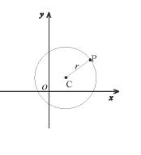
Ricordando la regola della distanza tra due punti risulta PC=$\sqrt{{\left(x-x_{0}\right)}^{2}+{\left(y-y_{0}\right)}^{2}}$ →
$\sqrt{{\left(x-x_{0}\right)}^{2}+{\left(y-y_{0}\right)}^{2}}$ =r
da cui elevando ambo i membri della uguaglianza precedente al quadrato si ottiene
(x-x₀)²+(y-y₀)²=r²
che è l’equazione di una circonferenza di centro C (x₀, y₀) e raggio r

